Қарағанды облысы Білім басқармасының Балқаш қаласы білім бөлімінің
« №5 жалпы білім беретін мектебі» КММ
1-10 сыныпқа қабылдау.
Бірінші сыныпқа түсетін балалардың ата-аналарынан немесе өзге де заңды өкілдерінен құжаттарды қабылдау ағымдағы күнтізбелік жылдың 1 сәуірі мен 1 тамызы аралығында жүргізіледі. Білім беру ұйымдары алты жастағы балаларды және ағымдағы күнтізбелік жылы алты жасқа толатын балаларды бірінші сыныпқа қабылдауды қамтамасыз етеді.
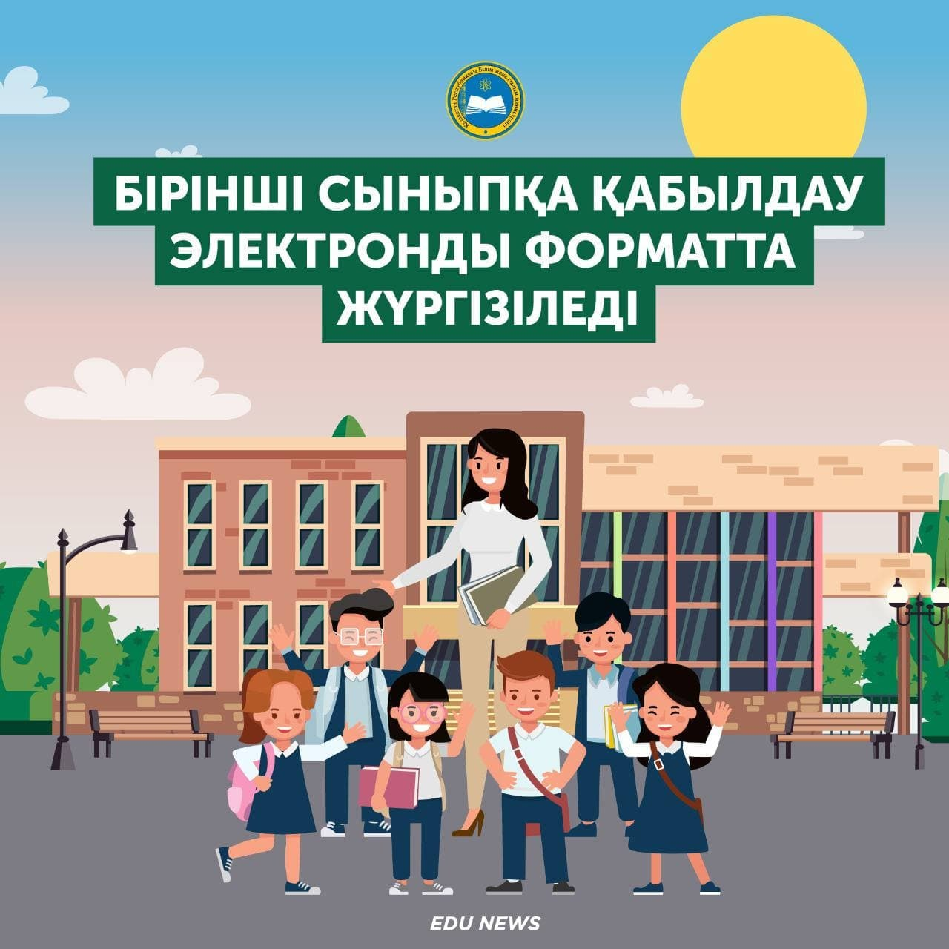
1-сыныпқа қабылдау «E.bilimal» платформасы және «egov» жүйесі арқылы жүзге асырылады.

1-ші сыныпқа қабылдау
- Сіз балаңызды 1- ші сыныпқа қабылдау үшін мектепке электронды өтініш бере аласыз
- Баланы бірінші сыныпқа қабылдау туралы өтінішті ата-аналар немесе заңды өкілдер өтініш бере алады
- Қызмет көрсету мерзімі - 1 күн
- Қызмет тегін көрсетіледі.

Қандай құжаттар қажет?
- ата-аналардың немесе оларды алмастыратын тұлғалардың өтініші;
- баланың туу туралы куәлігінің көшірмесі;
- "Бала денсаулығы паспорты" 026/у-3 нысаны бойынша денсаулық жағдайы туралы құжат;
- 063/у нысаны бойынша денсаулық жағдайы туралы құжат;
- 3х4 көлеміндегі 2 фото
Ерекше білім берілуіне қажеттілігі бар балаларды білім беру ұйымдарына оқуға қабылдау үшін заңды өкілдерінің келісімі болған жағдайда педагогикалық-медициналық-психологиялық комиссияның қорытындысы қосымша беріледі.
10-сыныпқа қабылдау 15-тамызға дейін жүзеге асырылады.
Білім алушыларды 10-сыныпқа қабылдау негізгі орта білім туралы мемлекеттік үлгідегі құжат болған кезде жүзеге асырылады. Өтініштерді қабылдау негізгі орта білім туралы мемлекеттік үлгідегі құжат тапсырылғаннан кейін басталады.
10-сынып қабылдауына арналған құжаттар тізілімі:
- Ата-анасының немесе заңды өкілінің өтініші
- Баланың туу туралы куәлігі
- Фото 3х4
- № 063/у нысаны денсаулық жағдайы туралы анықтама
- № 026/у-3 нысаны денсаулық жағдайы туралы анықтама
- Сонымен қатар, педагогикалық-медициналық-психологиялық комиссияның қорытындысы (ерекше білім берілуіне қажеттілігі бар балаларға арналған)
- Негізгі орта білім туралы мемлекеттік үлгідегі құжат

